熠格托管
作业答疑

托管中心：苏州
学生姓名 | 年级 | 答疑日期 | 答疑时间
重点答疑科目 | 答疑教师 | 班主任 | 教学校长（签字）

答疑过程
家庭作业完成记录
错题整理

题型一、光的反射现象
【典例1】（2024·辽宁·一模）如图，我国德令哈塔式光热电站采用大规模聚光系统，精准控制两万多块平面镜，将射向地面的太阳光收集到塔顶。平面镜能改变光的传播方向是利用光的（ ）
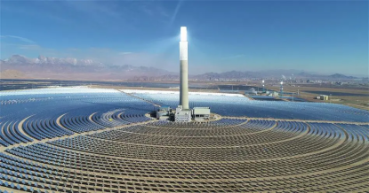
A．直线传播 B．反射 C．折射 D．色散
【变式1-1】（23-24八年级上·山东淄博·阶段练习）下列成语所反映的情景，属于反射现象的是（ ）
A．坐井观天 B．镜花水月 C．凿壁借光 D．形影相随
【变式1-2】（2024·河南新乡·一模）“人间四月芳菲尽，山寺桃花始盛开。长恨春归无觅处，不知转入此中来。”初夏时节春花凋零之际，唐代诗人白居易却在山上看到桃花刚盛开的景象，桃花花期不同蕴含的物理原理是 。诗人看到桃花是因为光线在桃花上发生了 ，然后进入了人眼。

题型二、探究光的反射定律
【典例2】（2024·山东德州·二模）在“探究光的反射规律”实验中，王敏选用了平面镜、硬纸板、激光笔和铅笔进行实验。硬纸板垂直立在平面镜上，纸板由E、F两部分组成，可绕与平面镜垂直的接缝ON转动，如图所示。
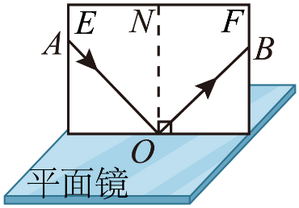
（1）实验中还需要的器材是 。硬纸板在实验中除了显示光路，还可以探究反射光线、入射光线和法线 ；
（2）实验时多次改变入射角的大小进行实验，然后得出结论。多次实验的目的是 ；
（3）光在E纸板上沿AO方向入射，其反射光在F纸板上沿OB方向射出。AO与镜面的夹角为42°时，其对应的反射角大小为 ；让光沿BO方向入射，发现反射光沿OA方向射出，说明在反射现象中 ；
（4）实验时，从硬纸板前不同方向都可以看到纸板上光的径迹，是由于光在纸板上发生了 （选填“镜面反射”或“漫反射”）。
【变式2-1】（2024·黑龙江绥化·三模）如图甲所示是小军同学做“探究光的反射定律”实验的实物图，图乙为其示意图。纸板由A、B两部分组成，可绕竖直接缝ON翻折。
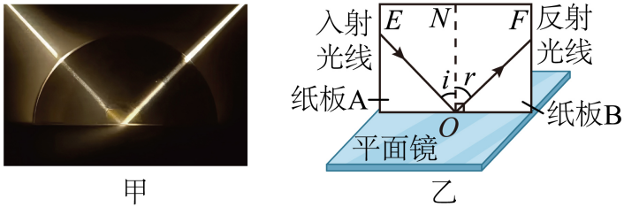
次数 | 1 | 2 | 3 | 4 | 5 | 6
 | 20° | 30° | 40° | 50° | 60° | 70°
 | 20° | 30° | 40° | 40° | 60° | 70°
（1）为了使光线更加明显，实验应在较暗的环境下进行，实验中所用纸板的表面应较为 （填“光滑”或“粗糙”）；
（2）先将平面镜放在水平台上，再将纸板 （填“垂直”或“平行”）于平面镜放置，让激光笔发出的光紧贴纸板射向O点，光线经平面镜反射，在纸板上用笔描出入射光线EO和反射光线OF的径迹；
（3）小军同学的实验数据如表，其中有一组错误数据，这组数据是第 次实验，原因可能是 ；
（4）将图乙中的纸板B沿ON向后折，此时在纸板B上不能看到反射光线，此实验现象说明反射光线、入射光线和法线在 内。

题型三、入射角、反射角的计算
【典例3】（2024·天津河东·二模）一束光与镜面成30°角射到平面镜上，反射角大小是 ；人迎着反射光的方向可以看到刺眼的光，而在其他方向却看不到反射光，这是由于发生了 。
【变式3-1】（2024·山东菏泽·二模）一束光与水平面成角斜射到平静的水面上，若入射角增大，则入射光线和反射光线夹角为 。远远望去，一只小鸟在平静的水面上飞翔，若它距水面，它的像距它的距离是 m。
【变式3-2】（2024·北京大兴·一模）如图所示，EF表示平面镜，AO为入射光线，ON为法线，∠AON等于45°。若∠BON等于30°，∠CON等于45°，∠DON等于60°，则入射光线AO的反射光线是 。
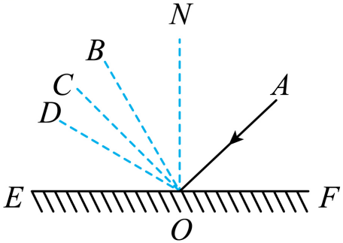

题型四、镜面反射与漫反射
【典例4】（2024·河南驻马店·三模）现代高层建筑常用玻璃幕墙做外墙，增加美观性，在晴天时路人会感到玻璃反光，这是因为光线照射到光滑的玻璃幕墙上时会发生 反射，小杨同学路过某大楼前，看到楼前的旗杆经玻璃幕墙反射所成的 （选填“实”或“虚”）像。小杨从侧面往玻璃幕墙看去，发现旗杆的像有错位现象，如图所示，请你分析，产生这种现象的原因是 。
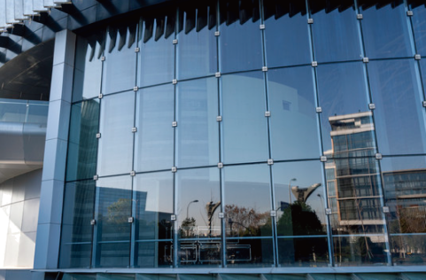
【变式4-1】（2024·安徽淮南·三模）教室里的黑板有时会发生“反光”现象（如图方框部分区域），使坐在教室前排某一侧的同学看不清黑板上面的字，发生“反光”现象的原因是黑板发生了 （选填“镜面”或“漫”）反射。
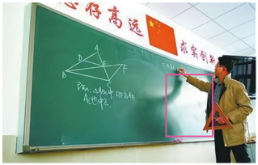
错题举一反三

题型五、画图题（光的反射）
【典例5】（2024九年级下·上海·专题练习）在图中，请根据入射光线AO画出反射光线OB，并标出反射角及其度数。
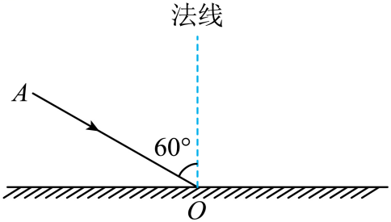
【变式5-1】如图所示，小明利用一块平面镜使此时的太阳光水平射入隧道内，请你通过作图画出平面镜，并在图中标出反射角的度数。
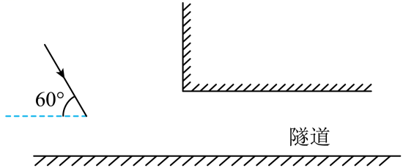

题型六、平面镜成像的探究实验
【典例6】（2024·山西·中考真题）小明照镜子时，看到镜中自己的像，这个像有什么特点呢？为此他进行了实验探究。
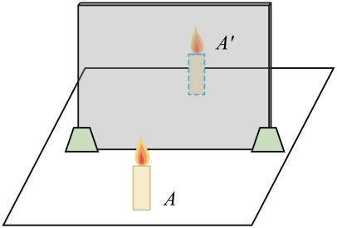
实验思路：

（1）探究平面镜成像的特点，关键是要确定像的位置和大小；
（2）可选用 作为平面镜观察像，先将点燃的蜡烛置于镜前，再用一支外形相同未点燃的蜡烛在镜后移动，通过是否与像重合来确定像的位置和大小，进而得到平面镜成像的特点；
实验过程：
（3）按照实验思路进行操作，观察蜡烛与像完全重合后，在纸上分别标记平面镜、蜡烛和像的位置，并测量蜡烛和像到平面镜的 ，记录在表格中。试着用光屏承接平面镜后面的像，观察光屏上能否呈现点燃蜡烛的像；
（4）换用两个相同的跳棋子、两块相同的橡皮重复上述操作。多次实验的目的是 ；
实验结论：
（5）平面镜所成的像为 （选填“实”或“虚”）像，像与物体关于镜面对称。
【变式6-1】（2024·辽宁葫芦岛·二模）小明从家里玻璃窗中看到室内物体的像，并且将玻璃窗往外推的过程中可看到影像位置发生变化，如图甲所示。为了明白其中道理，小明用图乙所示实验装置探究平面镜成像特点。
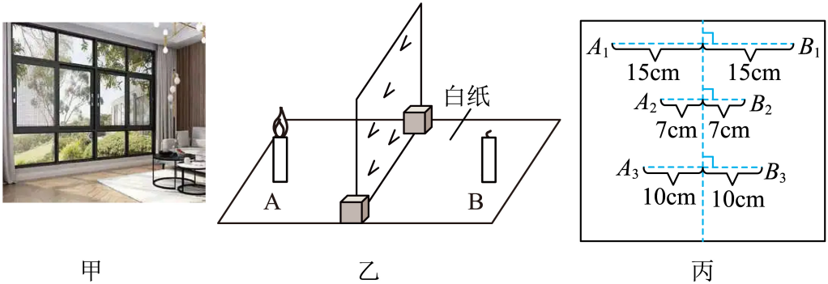
（1）用玻璃板代替平面镜，主要是利用玻璃板透明的特点，便于 ；
（2）在玻璃板前面放置一支点燃的蜡烛A，再拿一支没有点燃的相同的蜡烛B，在玻璃板后面移动，直到蜡烛B跟蜡烛A的像 ，说明像与物的大小相等；若用光屏代替蜡烛B，从玻璃板右侧观察光屏， （填“能”或“不能”）观察到蜡烛A的像，说明所成的像是虚像；
（3）多次改变两支蜡烛的位置，重复上述实验，将两支蜡烛的位置记录在白纸上，如图丙所示，可得结论：像与物到平面镜的距离 ，且它们的连线与镜面 ；
（4）实验结束后，小明想到从梳妆镜中看室内物体的像，比从玻璃窗看到室内物体的像更明亮，理由是 。

题型七、平面镜成像的应用
【典例7】（2024·贵州遵义·模拟预测）如图所示，检查视力时视力表（要求检查距离5m） 悬挂在被测者头部的后上方，被测者通过识别对面墙上镜子里的像进行检测。若图中被测者到视力表的距离为1.5m，为了按要求完成检测，他应该 。
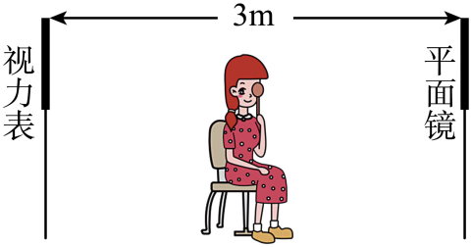
【变式7-1】（2024·江苏无锡·二模）如图所示，晚上，小明在房间窗前通过玻璃窗看到了吊灯的像，吊灯的像由于光的 形成的。当水平向左缓慢推动玻璃窗时，玻璃窗中灯的像 （选填“向左运动”“向右运动”或“静止不动”），像的大小 （选填“变大”“变小”或“不变”）。
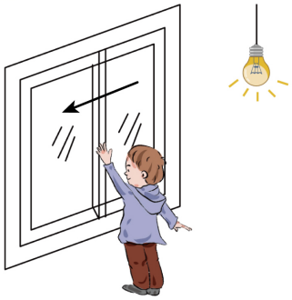

题型八、作图题（平面镜成像）
【典例8】（2024·重庆·中考真题）按要求完成下列作图。在答图中画出烛焰顶部A点在平面镜MN中的像A′。
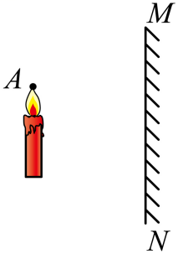
【变式8-1】（2024·上海闵行·三模）根据平面镜成像的特点，在图中画出像A'B'对应在平面镜 MN 前的物体AB。
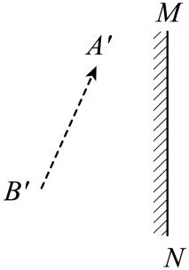

题型九、凸面镜和凹面镜
【典例9】（23-24八年级上·山东德州·期末）为帮助司机扩大观察车后方视野，汽车后视镜应设计一块 （选填“平面镜”“凸面镜”或“凹面镜”）镜；“天眼”是在我国贵州省建成的世界上最大的天文望远镜（如图所示），它的反射面属于 （选填“平面镜”“凸面镜”或“凹面镜”）。
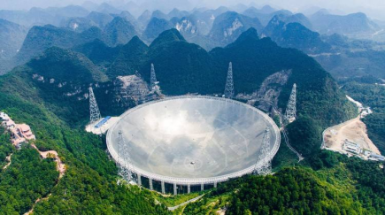
【变式9-1】（23-24八年级上·黑龙江齐齐哈尔·期中）小明同学利用易拉罐制作了一个取火凹面镜。利用它能将火柴点燃是因为凹面镜对光有 作用；汽车的后视镜能扩大视野是应用了 （选填“平面镜”或“凸面镜”）。
错题过关
一、单选题
1．（2024·海南海口·三模）世纪大桥是海南省海口市的标志性建筑之一，图为桥在水中形成的倒影，桥的倒影形成的原因是（ ）
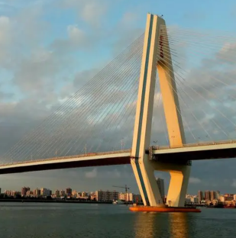
A．光沿直线传播 B．光的反射
C．光的折射 D．光的色散
2．（2024·天津河西·二模）小芳做“探究光反射时规律”的实验时，作图记录实验现象，但没有标出光传播的方向，如图所示，ON是法线。下列判断正确的是（ ）
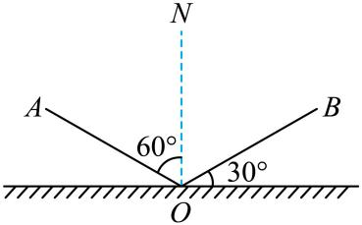
A．AO一定是入射光线 B．AO一定是反射光线
C．入射角是30° D．反射角是60°
3．（2024·江苏盐城·二模）如图所示，“聚龙湖”周边的水韵舞台、音乐喷泉、九曲栈桥、清风馆、水云轩等10多个景点，最大限度地满足广大市民的观赏娱乐。以下能正确反映人看见大剧院倒影上某点M的光路图是（ ）
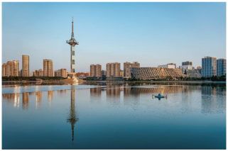
A．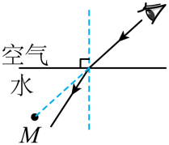 B．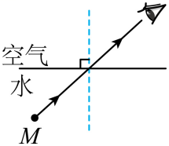 C．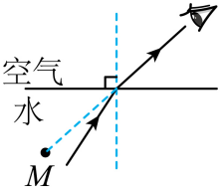 D．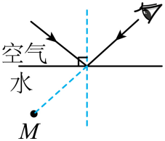
4．（2024·江苏无锡·二模）如图探究光的反射定律，平面镜水平放置，白色纸板竖直立在镜面上，入射光线AO紧贴纸板射向镜面，纸板上能看到反射光线OB（图中未画出），O为入射点，ON为法线，则（ ）
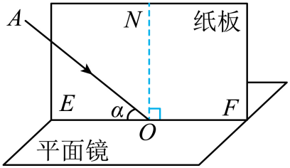
A．反射光线OB的位置在ON的左侧E
B．仅增大图中α的角度，反射光线OB将远离ON
C．将纸板右侧F沿ON向后翻折，OB位置不变
D．仅将纸板取走，反射光线OB将不存在
5．（23-24九年级下·江苏泰州·阶段练习）“双减”后的周末，爱好摄影的小明漫步牧城公园湖边，拍下了湖面“一串太阳”的美景，如图所示，对这“一串太阳”的成因分析正确的是（ ）
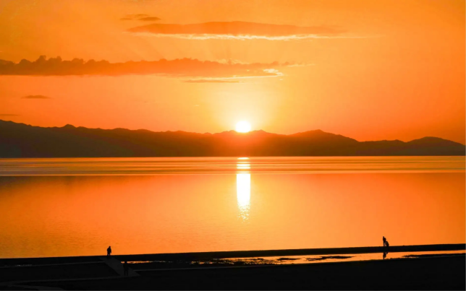
A．都是阳光在湖面反射形成的虚像
B．都是阳光在湖水中折射形成的虚像
C．部分是阳光在湖面反射形成的虚像，部分是阳光在湖水中折射形成的虚像
D．部分是阳光在湖面反射形成的虚像，部分是阳光在湖水中折射形成的实像
6．（2024·湖北·一模）如图所示，太阳光与水平面成40°，某同学利用一块平面镜使此时的太阳光竖直射入井中。此过程中的反射角大小为（ ）
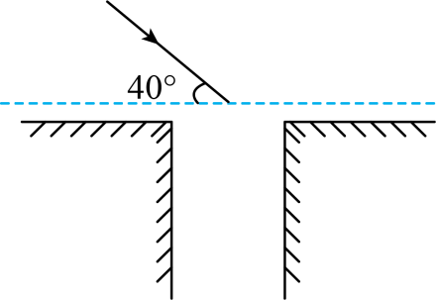
A．40° B．50° C．65° D．70°
7．（23-24九年级下·上海·阶段练习）光射到平面镜上发生反射，若反射光线与镜面的夹角为60°，则入射角为（ ）
A．30° B．40° C．50° D．60°
8．（23-24八年级上·广东中山·期中）如图所示是晚上汽车在干燥的沥青路面和潮湿的沥青路面行驶时大灯部分光路简图，在晚上开车时（ ）
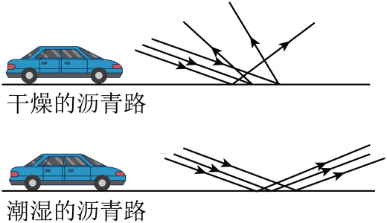
A．潮湿的路面光更容易发生漫反射
B．对面无车时，驾驶员看潮湿的路面更亮
C．对面无车时，驾驶员看潮湿的路面更暗
D．光在干燥路面上反射不遵循反射定律
9．（2024·江苏苏州·二模）在“探究平面镜成像特点”实验中，用茶色玻璃代替平面镜垂直放置于水平面上，如图所示。下列叙述正确的是（ ）
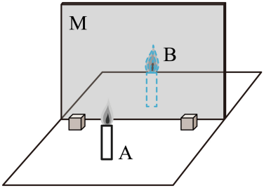
A．实验时用的茶色玻璃要厚一点
B．点燃A侧的蜡烛后，在B侧成等大的实像
C．如果茶色玻璃与水平面不垂直，蜡烛也能成像
D．蜡烛以4cm/s的速度靠近茶色玻璃平面，其像以相同速度远离玻璃平面
10．（2024·江苏苏州·一模）在平面镜成像特点教学中，老师做了“水中的蜡烛”实验，为了使学生看清水中的蜡烛（ ）
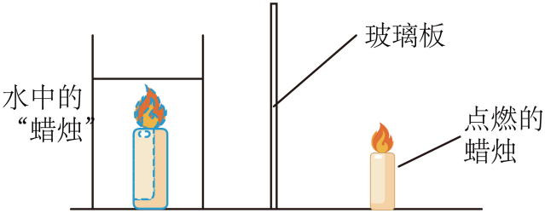
A．使用厚玻璃板
B．让学生在玻璃板左侧观察水中的蜡烛
C．在明亮的环境中进行
D．点燃的蜡烛靠近玻璃板，盛水的玻璃杯也应靠近玻璃板
11．（2024·吉林长春·一模）小致面向穿衣镜，站在镜前1m处。镜中的像与他相距（ ）
A．0.5m B．1m C．2m D．4m
12．（23-24八年级上·湖南岳阳·期中）如图所示，一只小鸭浮在平静的湖面上。能正确表示小鸭和它在水中的“倒影”的是（ ）
A．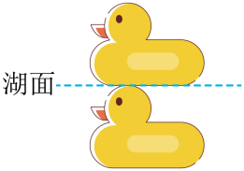 B．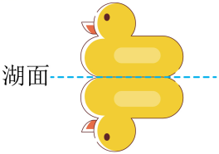
C．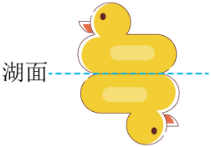 D．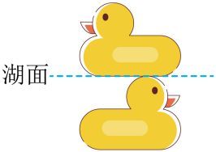
13．小红在照镜子时，看到墙上的钟表在镜子中的像，如图所示，则此时的时间是（ ）
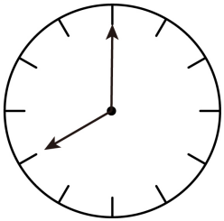
A．4:00 B．4:30 C．6:20 D．8:00
14．（23-24八年级上·湖南永州·期中）检查视力的时候，视力表放在被测头部的后上方，被测者识别对面墙上镜子的像，视力表在镜子中的像与被测者相距多远（ ）
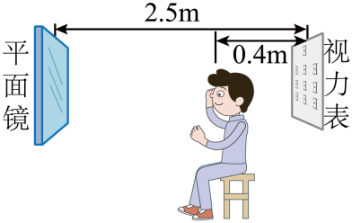
A．4.6m B．4.2m C．2.7m D．3m
15．（23-24八年级上·四川德阳·期中）把一个高1m的平面镜竖直放置，一个身高1.6m的人以2m/s的速度沿垂直于平面镜的方向向平面镜走近，那么他在镜中的像（ ）
A．高度为1m，以2m/s的速度靠近平面镜
B．高度变大，以2m/s的速度远离平面镜
C．高度为1.6m，以2m/s的速度靠近平面镜
D．高度变大，以4m/s的速度远离平面镜
二、填空题
16．（2024·广东·二模）如图所示，当一架无人机掠过湖面时，水中出现无人机的倒影，这是光的 形成的 （选填“实”或“虚”）像，无人机从湖中央飞回岸边，湖中的像 （选填“变大”“变小”或“不变”）。
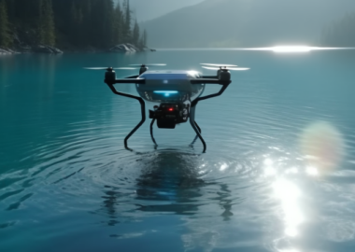
17．（2024·广西贵港·三模）小明利用如图所示的装置探究光的反射规律。实验时，使一束光贴着纸板沿某一角度射到O点，光在纸板上发生 （选填“镜面”或“漫”）反射；多次改变入射光的方向，换用不同颜色的笔记录每次光的径迹，取下纸板，用量角器测量∠i和∠r，若∠i=50°，则∠r= °。
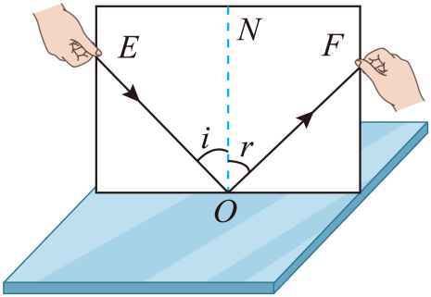
18．（23-24九年级下·江苏连云港·阶段练习）一束光与水平面成角斜射到平静的水面上，若入射角增大，则入射光线和反射光线夹角为 °。远远望去，一只小鸟在平静的水面上飞翔，若它距水面，它的像距水面的距离是 ，当它向水面俯冲的过程中，像的大小 （选填“变大”“变小”或“不变”）。
19．（23-24八年级下·黑龙江哈尔滨·开学考试）如图，小红在池塘边观察水中月亮的视线与水面的夹角是30°，在光的反射现象中，入射角的度数是 ，光的传播方向改变的度数是 。
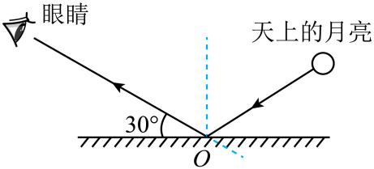
20．（23-24八年级下·湖南益阳·开学考试）在较暗的房间如图所示，小明把一块小平面镜粘在白纸上，平放在课桌上，小明从侧面看 较亮（选填“白纸”或“平面镜”），其发生的是 （选填“漫反射”或“镜面反射”）。
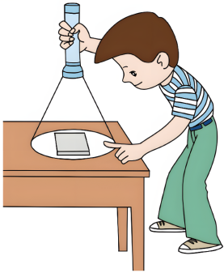
21．（23-24八年级上·广东惠州·阶段练习）如图所示，光源S发出一束激光射到水面上，经反射后在标尺上形成光斑P，当入射光线与水面的夹角为40°时，反射角为 ；若水面下降，光斑P将 （选填“向左”、“向右”、“不会”）移动，此时入射角会 （选填“减小”、“增大”、“不变”）。
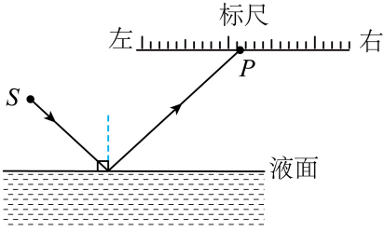
22．（2024·江苏连云港·中考真题）小明身高1.7m，距离平面镜3m，他在平面镜中的像高是 m，像到平面镜的距离是 m。当他向平面镜缓慢走近时，他在平面镜中像的大小 （选填“变大”“不变”或“变小”）。
23．（2024·广东佛山·二模）在“探究平面镜成像特点”的实验中，当玻璃板放置如图所示时， （选填“能”或“不能”）探究平面镜所成像与物体大小的关系，此时像和物到平面镜的距离 （选填“相等”或“不相等”）。
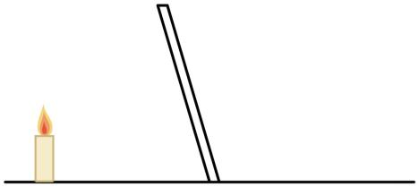
24．（2024·黑龙江哈尔滨·三模）“小荷才露尖尖角，早有蜻蜓立上头”。蜻蜓立于荷叶尖上，距水面0.3m，它在水中的像是 （选填“实像”或“虚像”），像距离水面 m。
25．（2024·河南濮阳·二模）在水平过道上方有一盏灯，如图所示。小明沿着地砖行走时，通过2号地砖可以看到灯的像，通过3号地砖也可以看到灯的像……小明看到的是 （选填“同一个”或“不同的”）像，像的大小 （选填“变大”、“变小”或 “不变”）。
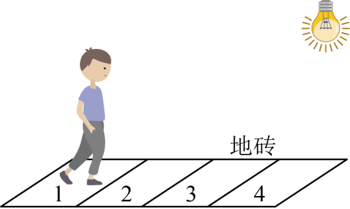
26．如图所示，平面镜竖直放置在水平面上，一支直立的铅笔从平面镜前50cm处，铅笔以2cm/s速度向平面镜靠近，经过2s，铅笔与它的像之间的距离为 m，若平面镜沿竖直位置向上移动，则镜中的像 （选填“向上”、“向下”或“不”）移动；若平面镜沿顺时针方向转到图中虚线位置，铅笔的像将与铅笔 （选填“垂直”或“不垂直”）。
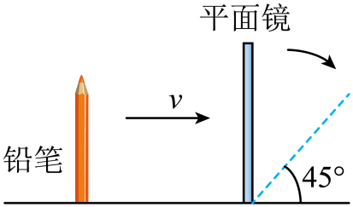
三、作图题
27．（2024·河南周口·模拟预测）如图甲所示，这是通过车内后视镜（平面镜）观察到后方汽车的情景。请你在图乙中画出司机通过后视镜看到的后方汽车S的位置，并完成光路。
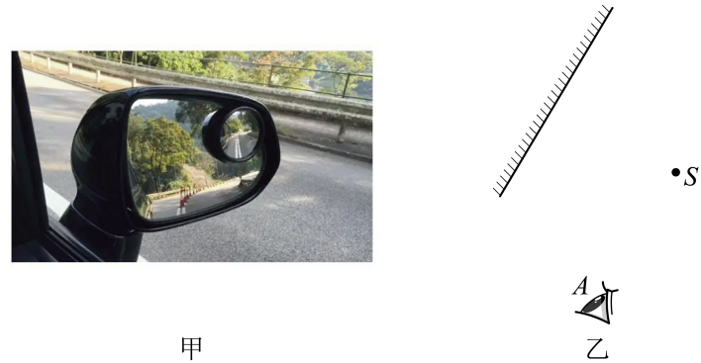
28．（2024·山东潍坊·三模）如甲图是位于青海的全球单机容量最大的熔盐塔式光热电站，每面镜子都能把太阳光反射到塔顶的吸热器上进行发电，请在乙图中画出一束太阳光反射时平面镜的位置。
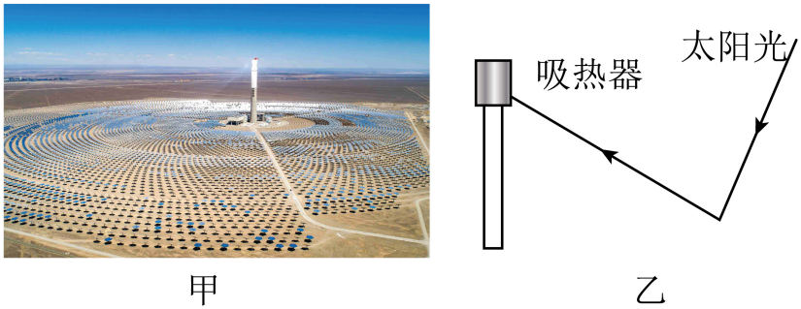
29．（2024·陕西西安·模拟预测）如图，请作出物体AB在平面镜MN中所成的像A'B′。
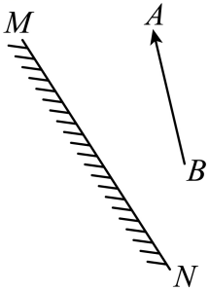
四、实验题
30．（2024·山东临沂·二模）利用如图1所示装置研究“平面镜成像的特点”。在水平桌面上铺一张白纸，再将玻璃板竖直立在白纸上：
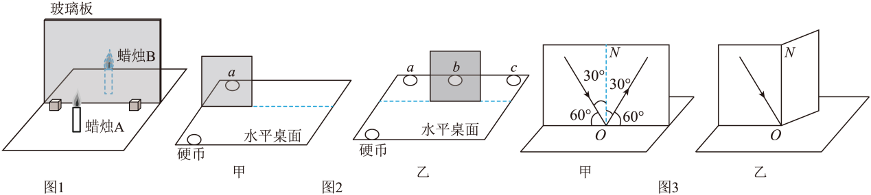
（1）实验时，不采用平面镜而采用透明玻璃板，不仅能观察到蜡烛的像，也便于 ；
（2）当蜡烛A向玻璃板靠近时，像的大小 （填变化情况）；
（3）如图2甲所示，一枚硬币放在竖直的平面镜前，硬币的像在a处，将平面镜平移至如图2乙所示的位置时，硬币的成像情况是 （选填字母代号）；
A．硬币成像在a处 B．硬币成像在b处
C．硬币成像在c处 D．硬币无法通过平面镜成像
（4）小强将硬纸板竖直地立在平面镜上，如图3所示，用以进行“探究光的反射规律”实验，硬纸板上的直线ON垂直于镜面，右侧纸板可绕ON向后转动，如图甲所示。若将右侧纸板向后转动，如图乙所示，此时在右侧纸板上不能看到反射光，这一现象说明 。
31．（2024·山西·三模）小明用图所示的器材探究平面镜成像的特点，首先将蜡烛A点燃后放在镜面前10cm处，再将与A完全相同的未点燃的蜡烛B放在镜面后，反复调整位置直至它与蜡烛A的像完全重合。请你解答下列问题：
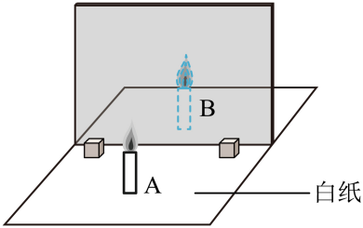
（1）为了确定像的位置，应选用 （选填“较厚的透明玻璃板”或“较薄的透明玻璃板”）；当蜡烛B与蜡烛A的像完全重合时，蜡烛B与镜面相距 cm；
（2）小明随后利用棋子代替蜡烛来进行实验，这样做的好处是 ；
（3）夜晚的迎泽大桥光亮起来后，桥上彩灯的实景与水中倒影交相辉映，绚丽多彩，若汾河水面上涨，该倒影的大小将 （选填“变大”“变小”或“不变”）。
做错原因分析

知识解读易错警示示

知识点01 光的反射
1、光的反射：光射向物体表面时，有一部分光会被物体表面反射回来，这种现象叫做光的反射。 
2、基本概念：
一点 | 入射点 | 光线射到镜面上的点，用“O”表示。 | 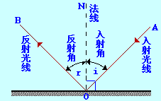
三线 | 法线 | 通过入射点，垂直于镜面的直线，用虚线表示如图ON
三线 | 入射光线 | 射到反射面上的光线，如图AO。
三线 | 反射光线 | 被反射面反射后的光线，如图中的OB。
两角 | 入射角 | 入射光线与法线的夹角，如图所示“i”
两角 | 反射角 | 反射光线与法线的夹角，如图所示“r”。
注释：
- 入射角和反射角分别是指，入射光线和法线的夹角，反射光线和法线的夹角。不能误认为是光线和平面镜的夹角。
- 法线是过入射点垂直平面镜的虚线，是为了研究问题方便引入的。
- 入射光线和反射光线都有方向，所以在描述的时候要注意按光的传播方向叙述字母。如上图中：入射光线AO，反射光线OB。
- 发生反射现象时，光又反射回原介质中，所以光的传播速度不变，传播方向发生改变。
- 我们能够看到不发光的物体是因为光的反射，反射光射入了我们的眼睛。如下图所示：
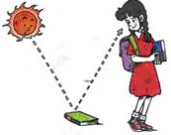
知识点02 探究光反射时的规律
1、实验探究
（1）提出问题：光在反射时遵循什么规律？（反射光沿什么方向射出）
（2）实验器材：激光笔、白色硬纸板、平面镜、量角器等。
（3）实验步骤：
①把一个平面镜放在水平桌面上，再把一张纸板ENF竖直地立在平面镜上，纸板上的直线ON垂直于镜面，如图甲所示：
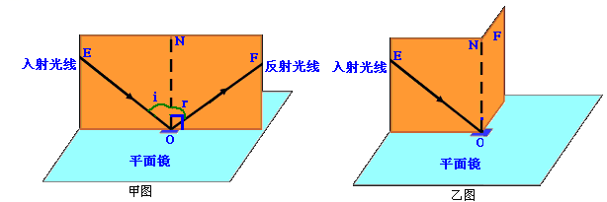
②在纸板上画出两条入射光线，用激光笔沿入射光线射入，找到对应的反射光线。
③观察两组反射光线和入射光线，猜想反射光线和入射光线的位置关系：
a、反射光线、入射光线和镜面的夹角相等；
b、反射光线和入射光线关于法线对称。
④把纸板NOF向前折或向后折如图乙，观察还能看到反射光线吗？
⑤取下纸板，用量角器测量角i和r。
表格：
实验次序 | 角i | 角r
第一次 | 45º | 45º
第二次 | 60º | 60º
（4）结论：
①反射光线与入射光线、法线在同一平面内——三线共面
②反射光线和入射光线分居法线的两侧——法线居中
③反射角等于入射角——两角相等
2、反射现象中，光路是可逆的。
让光逆着原来反射光线的方向射到平面镜，那么，它被反射后逆着原来的入射光的方向射出。如下图所示：
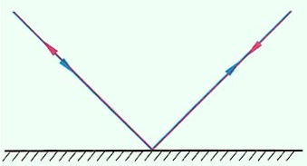
注释：
- 把纸板NOF向前折或向后折，观察不到反射光线，证明三线共面；通过测量比较入射角和反射角的
大小关系可以证明反射角等于入射角；反射光线和入射光线对称，并且对称还意味着分居法线两侧。
- 反射定律是用来确定反射光线位置的，对应每一条确定的入射光线而言，反射光线是唯一的。
- 如果光线垂直射向平面镜，入射角为0º,反射角为0º，入射光线、反射光线、法线重合。
知识点03 镜面反射和漫反射
- 镜面反射：光线照到平滑的表面上（如：平静的水面、抛光的金属面、平面镜），发生镜面反射。这时入射光平行，反射光也平行，其他方向没有反射光。
2、漫反射：光线照到凹凸不平的表面上，发生漫反射。凹凸不平的表面会把光线向四面八方反射。
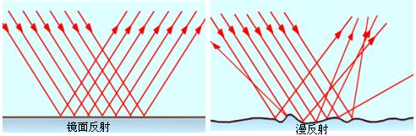
注释：
- 镜面反射和漫反射都遵循光的反射定律。
- 日常生活中见到的反射绝大多数是漫反射。如：黑板上的字。我们能从不同角度看到本身不发光的物体，是因为光在物体的表面发生漫反射。
知识点04 探究平面镜成像特点
1、提出问题：平面镜成像有哪些特点？
2、猜想或假设：像可能与物体的大小相等，关于镜面对称等。
3、实验器材：白纸、玻璃板、蜡烛、刻度尺
4、实验步骤：
（1）将纸对折，在对折处画一条直线段，把平板玻璃（作为平面镜）竖立在对折线上；
（2）在白纸的一方任意位置放点燃的蜡烛，用笔记下蜡烛的位置，观察玻璃后面的像；
（3）用手在玻璃后面摸一摸是否有蜡烛存在，再拿一张白纸在像的位置附近移动，观察白纸上是否有蜡烛的像；
（4）拿另一支蜡烛（未点燃）放在玻璃后像的位置处，移动这支蜡烛，再左右移动头部，从不同位置看上去蜡烛和像完全重合；
（5）改变蜡烛的位置，重复再做一遍。
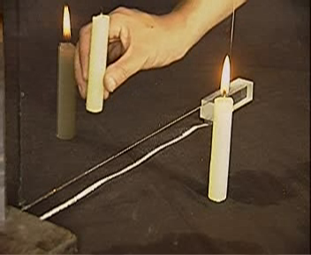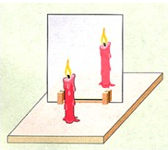
5、结论：
（1）像、物大小相等；
（2）像、物到镜面的距离相等；
（3）像、物的连线与镜面垂直；
（4）物体在平面镜里所成的像是虚像。
注释：
1、实验中利用玻璃板代替平面镜是为了确定像的位置；
2、实验中平面镜要和桌面垂直，否则怎么移动蜡烛都不能和像完全重合；
3、实验中如果用的玻璃板太厚就会看到两个像，这是由于玻璃板的两个面上都发生反射形成的；
4、实验用两个完全相同的蜡烛，是为了比较像的大小和物体的大小。
5、用一张白纸（光屏）放到玻璃板后面，白纸（光屏）上看不到蜡烛的像，证明成的像是虚像。
知识点05 平面镜
1、平面镜：反射面是光滑平面的镜子。如：平静的水面、抛光的金属面。
2、平面镜的符号：
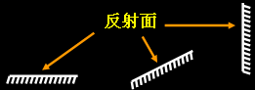
3、平面镜的作用：
（1）成像如：水中的倒影、练功房的镜子等。
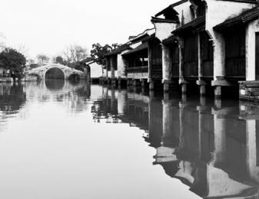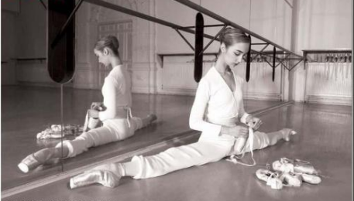
（2）改变光的传播方向如：潜望镜
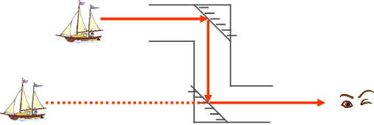
4、平面镜成像的原理：光的反射。如下图所示，平面镜前的物体射到平面镜的光线，被平面镜反射，
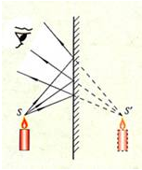
反射光线进入人的眼睛，视觉会逆着反射光线反向延长线的方向看，反射光线的反向延长线的交点就是物体在平面镜中的像点。
5、平面镜成像作图
如图MN表示平面镜，AB表示镜前的物体，根据平面镜成像的特点作图
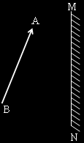
步骤：
第一步：分别过A、B点做垂直于平面镜的垂线（用虚线表示）；
第二步：在垂线和平面镜的相交处标出直角；
第三步：在平面镜的另一侧找到A′点，使A′点到平面镜的距离和A到平面镜的距离相等。同理找B’。
第四步：连接A′、B′画虚像(用虚线)。如下图所示：
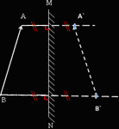
注释：
- 根据平面镜成像的原理，无论镜子大小，都能使物体形成一个完整的且与物体等大的像。镜子的大小只能影响观察到的像的范围。
2、站在平面镜前的人，向平面镜走近时，人们往往以为像“变大”了，其实改变的是视角，视角大感觉看到的物体就大。如图：甲、乙中树是一样大的，但是甲图中的人感觉树更大些，这跟人看远处驶近的汽
车感觉相似，这辆车的大小始终不变，但人以为汽车远小近大，驶近的汽车“变大”了。
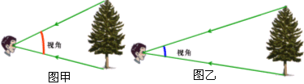
知识点06 虚像
平面镜成的像是物体发出（或反射）的光线射到平面镜上发生反射，反射光线的反向延长线相交形成的。并不是实际光线会聚形成的，所以平面镜成的像只能用眼睛看到，无法用光屏承接，是虚像。
注释：
1、实像：物体发出的光或反射的光经过光学仪器后，由实际光线会聚而成的像。实像可以用光屏承接，也可以用眼睛直接观察。如小孔成的像。
2、虚像：从物体发出（或反射）的光经过光学仪器后，进入人眼的光线反向延长找到交点确定为物体的像。虚像不是实际光线会聚而成的，所以不能用光屏承接只能用眼睛看到，如平面镜成的像。
知识点07 凹面镜与凸面镜
- 凸面镜：对光线起发散作用。
（1）原理：光的反射。
（2）应用：机动车后视镜、街头拐弯处的反光镜。
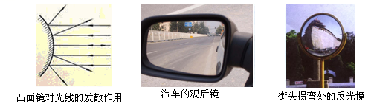
2、凹面镜：对光线起会聚作用，平行光射向凹面镜会会聚于焦点；焦点发出的光平行射出。
（1）原理：光的反射。
（2）应用：太阳灶、手电筒反射面、天文望远镜。
